附件3

广东智慧药监一体化平台
（监管端）

操作指南

编制日期：2023年11月

目 录
1. 关于本手册 1
2. 系统操作说明 1
2.1. 系统登录 1
2.2. 身份认证审核 2
2.3. 各地市填报情况 4

关于本手册
本手册的阅读对象主要为省、市、县各级药品监管部门负责药品经营监管业务的经办人员。通过本手册，向用户介绍了广东智慧药监一体化平台中关于企业身份认证审核、各地市药品经营企业关于药品经营三大基础数据库（企业库、品种库、人员库）（以下简称“三库”）的数据填报情况统计功能的操作说明，帮助用户快速了解并掌握系统相关功能的使用。

系统操作说明

系统登录
在浏览器中输入广东智慧药监一体化平台的登录网址：https://mpa.gd.gov.cn/portal/login?loginType=2，点击【登录】按钮，在弹出的页面中选择【粤政易扫码登录】，然后通过粤政易手机APP进行扫码后，在手机APP中进行确认登录，系统完成身份验证后，即可登录进入系统页面。
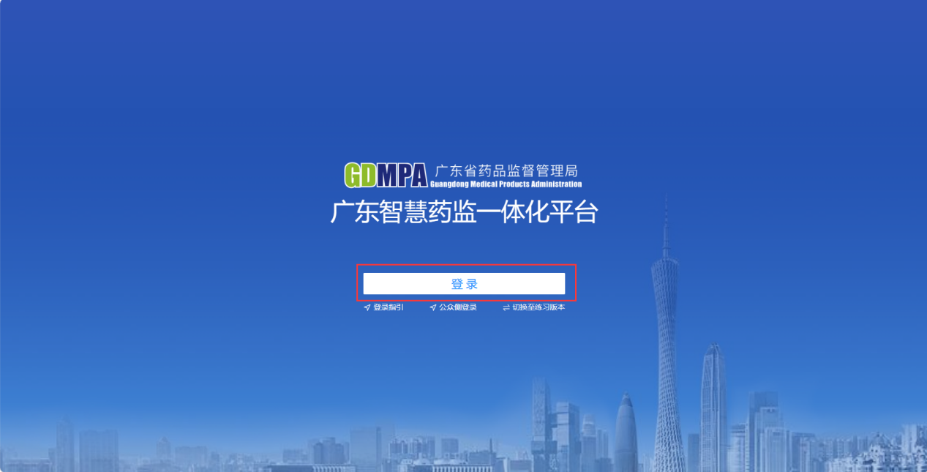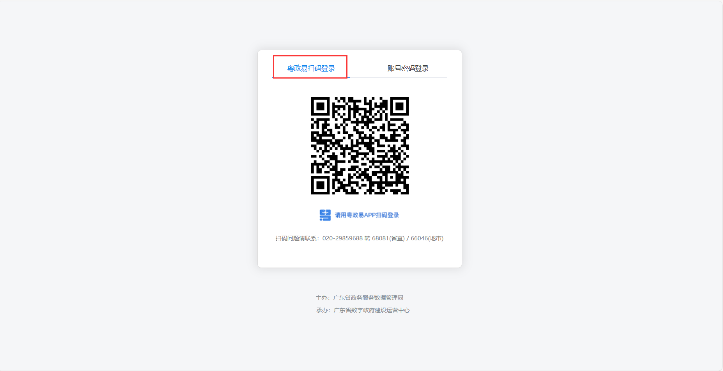

身份认证审核
- 功能概述
身份认证审核功能，主要用于监管人员对企业用户提交的企业身份信息及主体类型进行审核确认，审核通过后，企业用户才可以使用广东智慧药监企业专属服务平台进行“三库”信息填报。
- 操作步骤
点击[企业认证审核]菜单—>在搜索区输入相关的查询条件，筛选需要审核的企业认证申请记录—>点击【审核】按钮—>选择审核结果（审核结果为“审核不通过”时，需填写原因说明）—>点击【确定】按钮，完成审核。
温馨提醒：
- 企业提交的身份认证材料，必须要能体现企业的资格状态和经营方式（如营业执照、经营许可证等），当企业申请认证的主体类型与提供的佐证材料一致、且系统列表中的“统一社会信用代码”列为18位的统一社会信用代码时，才予审核通过。
- 如果申请信息中未包含18位的统一社会信用代码时，审核结果应选择“审核不通过”，不通过原因可填写为“提交企业身份认证申请的账号未关联企业统一社会信用代码，无法确认企业身份信息，请将登录账号关联企业统一社会代码、或使用企业法人账号登录，并重新提交企业身份认申请！”

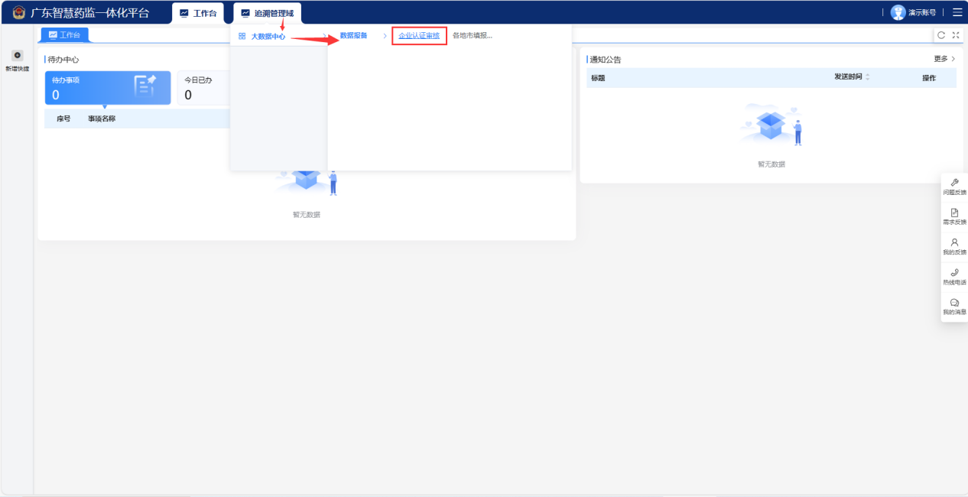
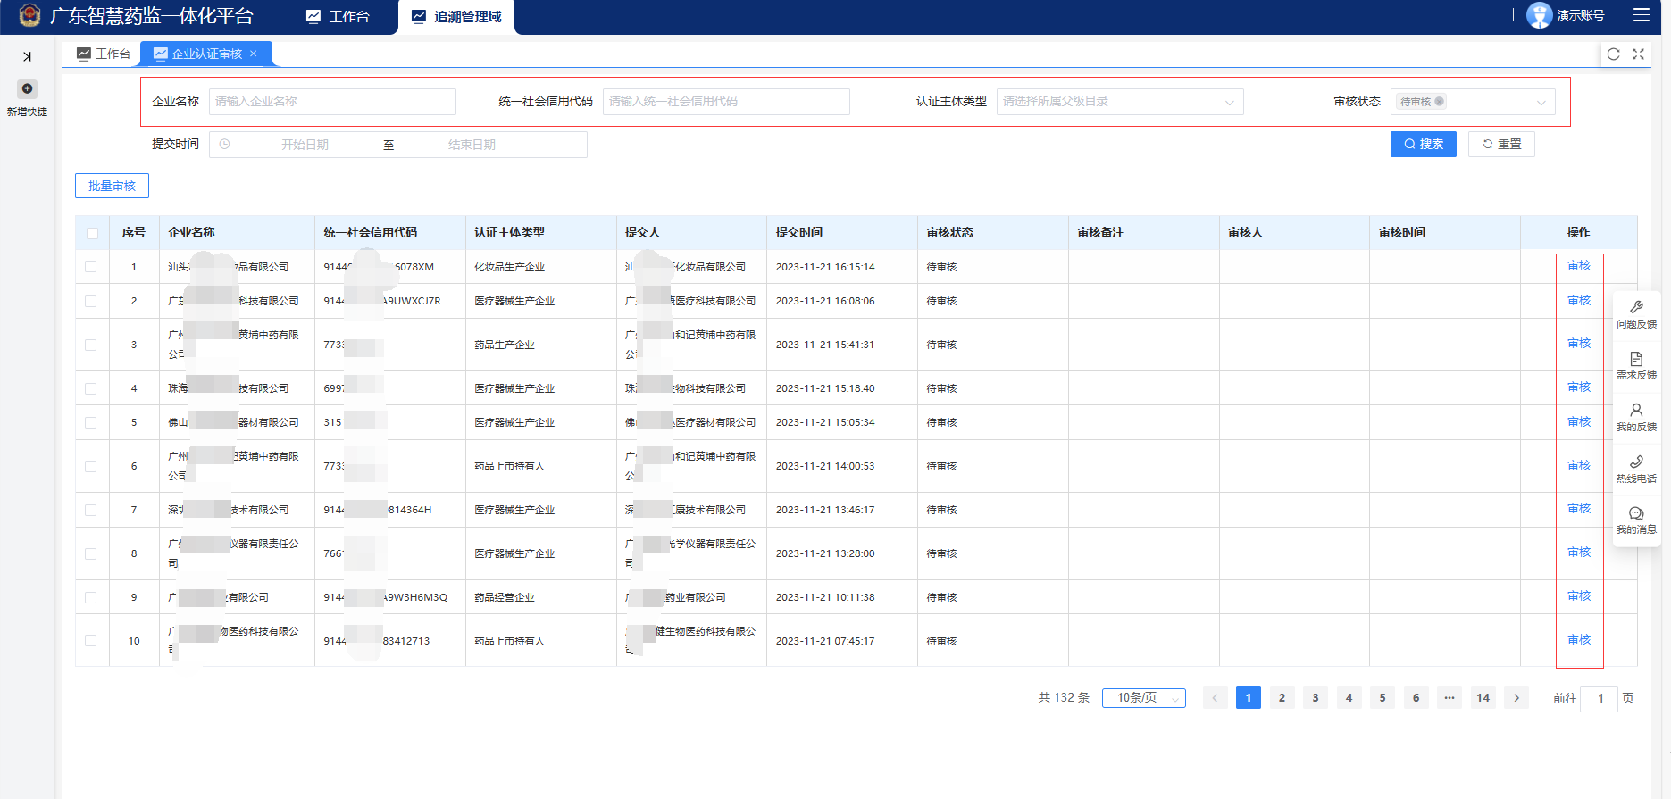
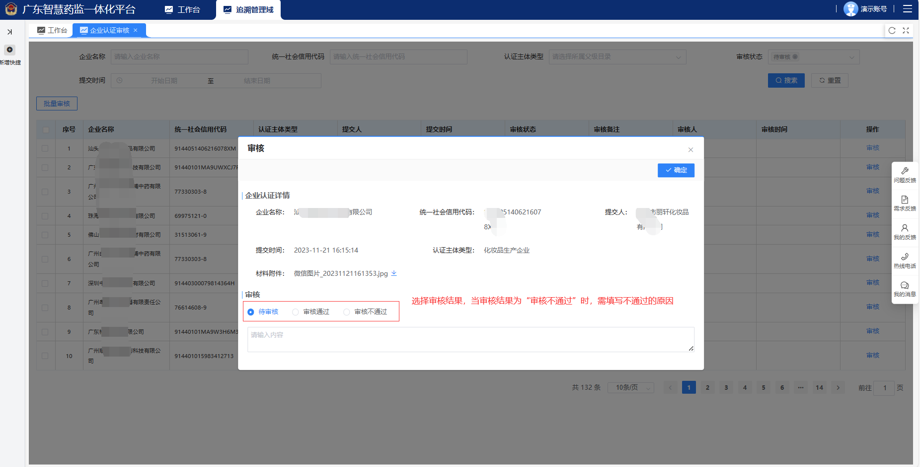

各地市填报情况
- 功能概述
各地市填报情况统计功能，主要用于统计、查看各地市的药品经营企业“三库”的数据报送情况。
- 操作步骤
点击[各地市填报情况]菜单—>在左侧导航栏点击[药品经营企业]，然后选择对应的地市，即可查看对应地市下的药品经营企业“三库”数据填报情况，点击对应的统计数据，可以查看对应的明细信息。
